**iPhone应用开发技术大作业说明文档**

**——2048小游戏**

学生学号：21851462

学生姓名：刘巨涛

任课老师：李启雷

**1、游戏介绍**

2048是手机游戏中较火的一款IOS游戏，是一款益智小游戏，游戏的规则十分简单，是时下一款简单易上手的数字小游戏，但又十分虐心。

游戏的规则很简单，你需要控制所有方块向同一个方向运动，两个相同数字方块撞在一起之后合并成为他们的和，每次操作之后会随机生成一个2或者4，最终得到一个“2048”的方块就算胜利了。

**2、基本流程**

系统程序流程图，如下图所示：

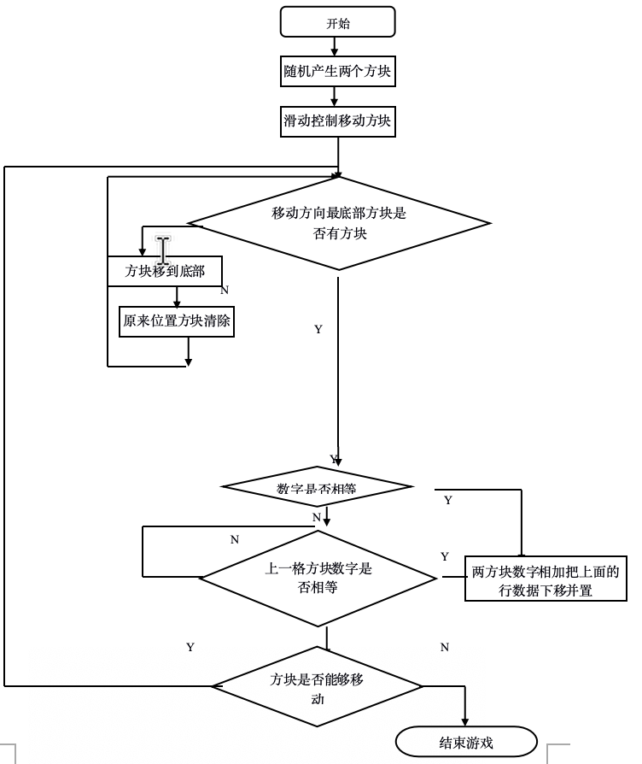

**3、功能说明**

（1）实现可以显示2或4两张数字的方块；

（2）实现各个方块上下左右移动；

（3）实现方块之间数字判断与相加。

**4、游戏运行说明**

**4.1 游戏运行流程图**



**4.2 游戏开始**

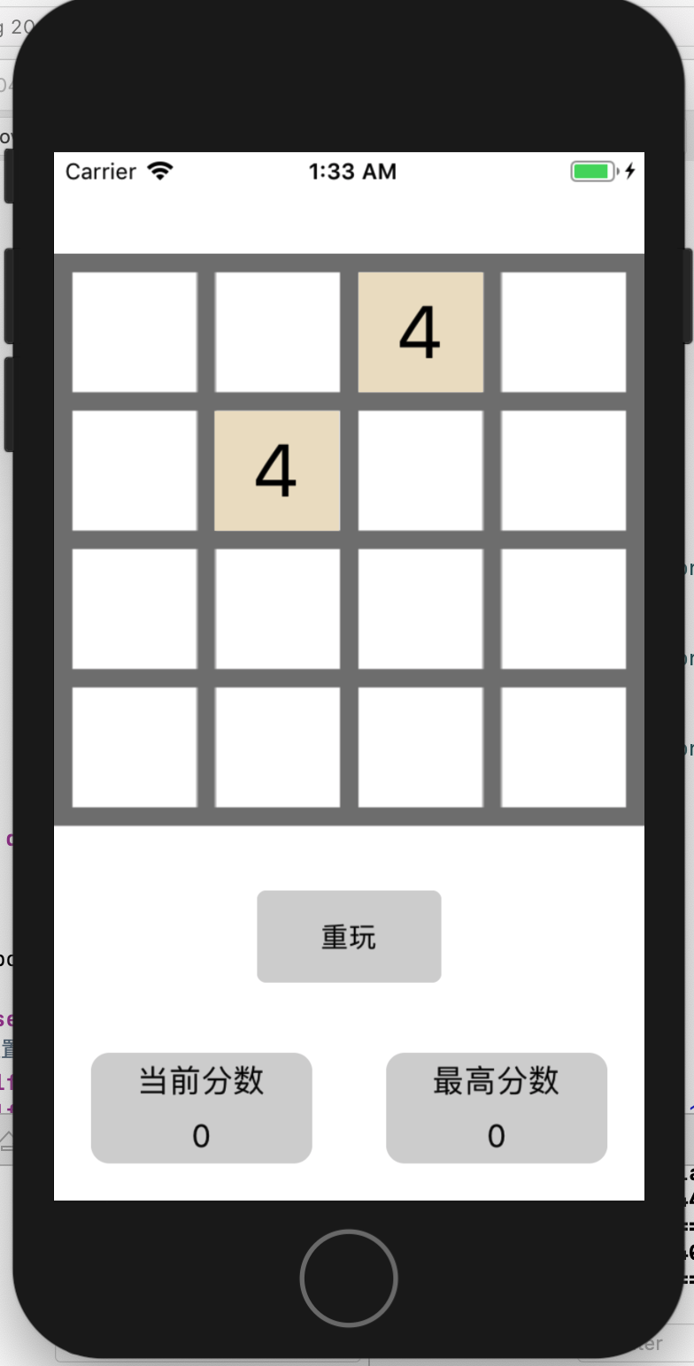

**4.3 游戏进行**

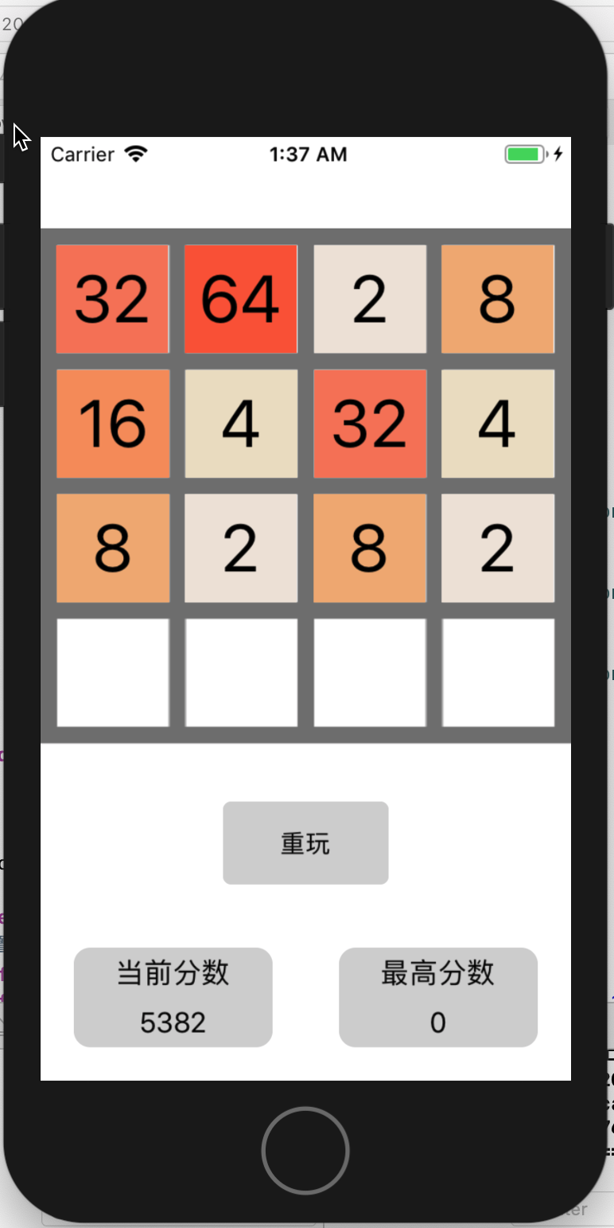

**4.4 游戏结束（破纪录）**

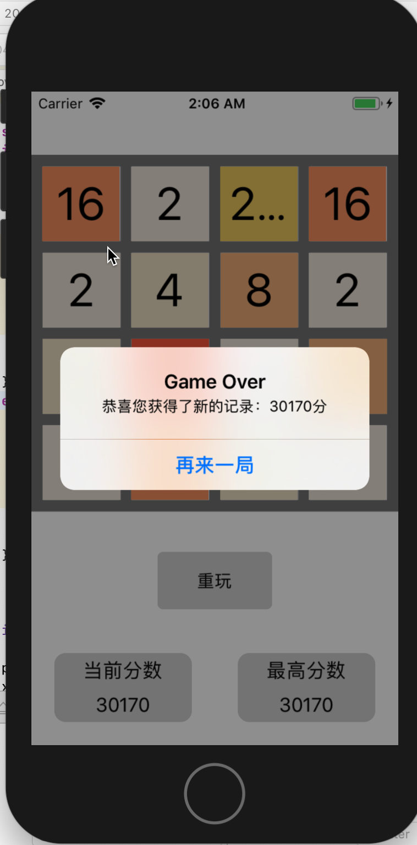

**4.5 游戏结束（未破纪录）**

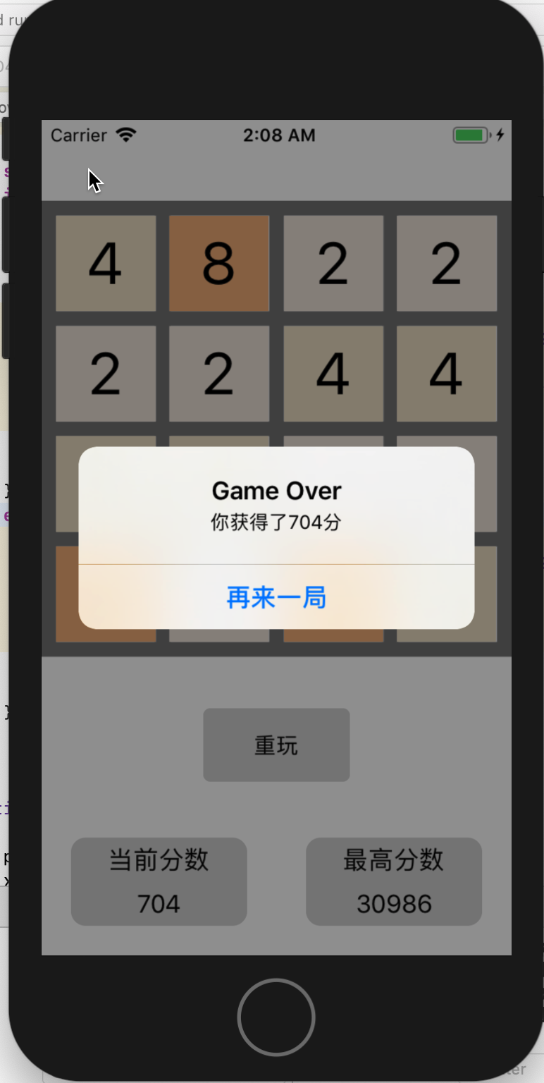

**4.6 点击再来一局**

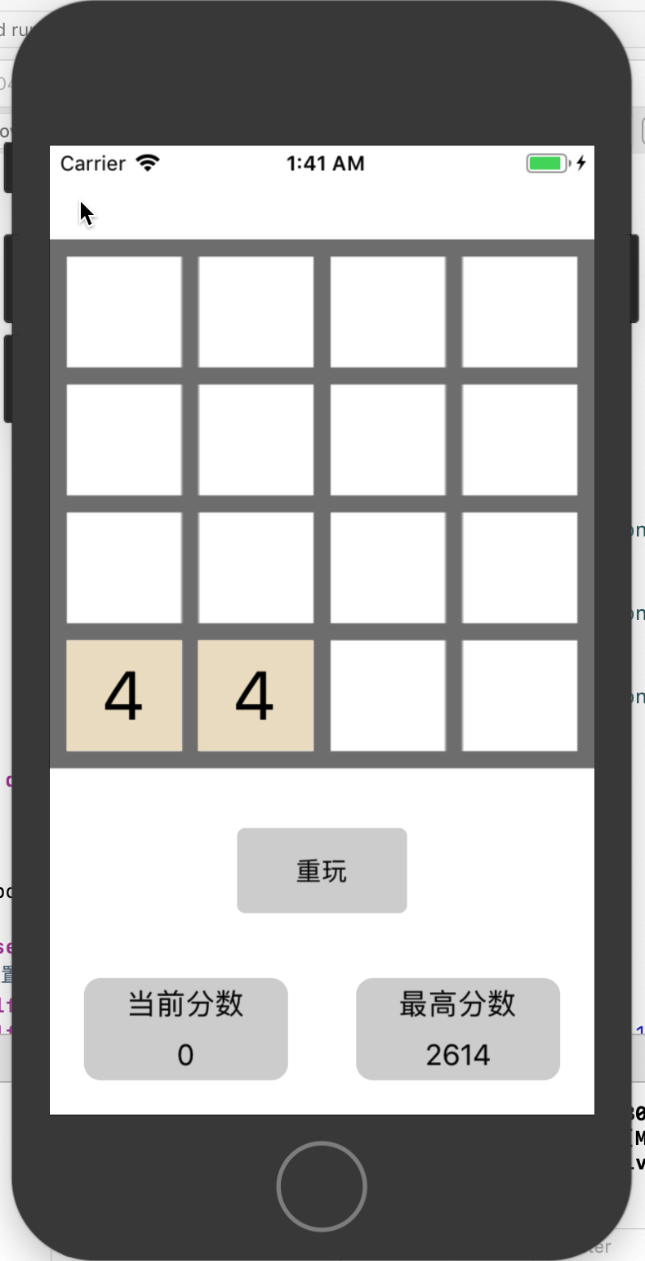

1. **主要算法的设计**

**5.1 随机初始化两个方格的数字（只能是2或者4）**

-(**void**)initData

{

**self**.emptyPlaceArray =  [NSMutableArray arrayWithObjects:

                             [NSNumber numberWithInt:11],

                             [NSNumber numberWithInt:21],

                             [NSNumber numberWithInt:31],

                             [NSNumber numberWithInt:41],

                             [NSNumber numberWithInt:12],

                             [NSNumber numberWithInt:22],

                             [NSNumber numberWithInt:32],

                             [NSNumber numberWithInt:42],

                             [NSNumber numberWithInt:13],

                             [NSNumber numberWithInt:23],

                             [NSNumber numberWithInt:33],

                             [NSNumber numberWithInt:43],

                             [NSNumber numberWithInt:14],

                             [NSNumber numberWithInt:24],

                             [NSNumber numberWithInt:34],

                             [NSNumber numberWithInt:44],

**nil**];

**self**.currentExistArray = [NSMutableArray arrayWithCapacity:16];

**self**.labelArray = [NSArray arrayWithObjects:

                       [NSNumber numberWithInt:2],

                       [NSNumber numberWithInt:4],

**nil**];

    [**self** resetGameState];

}

**5.2 每次移动新增一个随机数字，设置每次移动的数字随机位置**

NSNumber *place=[**self**.emptyPlaceArray objectAtIndex:random];

    CLLuckyLabel *label=[[CLLuckyLabel alloc]init];

    label.placeTag=[place intValue];

    NSDictionary *dic=[**self** caculatePosition:place];

**5.3 判断是否结束**

-(**void**)isGameOver

{

**self**.isOver = **YES**;

*//    [self moveLabel:1];*

*//    [self moveLabel:2];*

*//    [self moveLabel:3];*

*//    [self moveLabel:4];*

    bestScore=[[NSUserDefaults standardUserDefaults] integerForKey:@"bestScore"];

**if** (**self**.isOver == **YES**) {

**if** (totalScore>bestScore) {

            bestScore=totalScore;

            [[NSUserDefaults standardUserDefaults] setInteger:bestScore forKey:@"bestScore"];

            [**self** updateGameBestScore];

            UIAlertView *alertView =  [[UIAlertView alloc]initWithTitle:@"Game Over" message:[NSString stringWithFormat:@"恭喜您获得了新的记录：%d分",totalScore] delegate:**self** cancelButtonTitle:@"再来一局" otherButtonTitles: **nil**];

            alertView.tag=100;

            [alertView show];

        }

**else**{

            UIAlertView *alertView =  [[UIAlertView alloc]initWithTitle:@"Game Over" message:[NSString stringWithFormat:@"你获得了%d分",totalScore] delegate:**self** cancelButtonTitle:@"再来一局" otherButtonTitles:**nil**];

            alertView.tag=101;

            [alertView show];

        }

    }

}